125. výročí esperanta

Svaz zdravotně postižených esperantistů s Klubem esperantistů doktora Schulhofa v Pardubicích neskládá ruce v klín. Jednak se blíží jeho 6. Mezinárodní kongres, který v září 2012 organizuje ve Štířím Dole u Krucemburku, jednak 26. července je 125. výročí esperanta, které by se mělo veřejnosti trochu více přiblížit. Při tom stále každý měsíc je vydáván časopis Informilo pro 200 členů.
V této naší organizaci není žádný funkcionář, který by pobíral plat, vše se dělá dobrovolně a z lásky k esperantu, které umožnilo získat mnoho přátel z celého světa a zvláště v nynější době internetu je stále víc vyhledávanější.

Myslíte, že je to všechno, co svaz s pardubickým klubem dělá? V minulém roce s přesahem do letošního roku byla přeložena historie 300 obcí a měst Pardubického kraje. Překlady byly J. Hronem vlože- ny do esperantské Wikipedie (= encyklopedie); tam kde nebyly k dispozici dobré fotografie, náš člen Josef Hron je dodal z vlastních zdrojů.
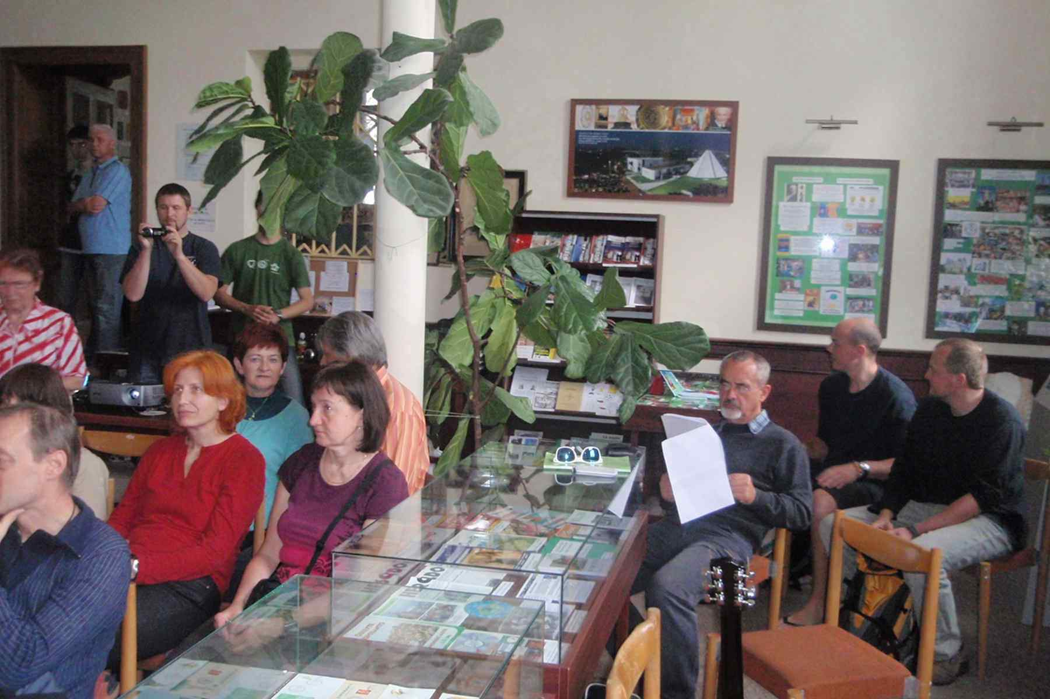
Nyní překládá řecké báje a legendy do esperanta, které se opravují v kolektivu pravidelných týdenních schůzek.

Krom toho jsme pomáhali vyhledávat v našich archivních materi-álech zajímavosti k doplňování další výstavy v Esperantském muzeu ve Svitavách, které se nalézá v nádher-ném Ottendorferově domě. Vedlejší fotografie ukazuje, jak účastníci Muzejní noci (2.6.) poslouchají přednášku právě v Esperantském muzeu. Pardubičtí esperantisté se tam pravidelně zúčastňují a již dodali mnohé cenné materiály. Při letošní akci 2.6. pardubická členka tam přednášela o prvním esperantistovi v Čechách i v Brazílii profesoru Františku Vladimíru Lorencovi.

A tak ve své poslední schůzce v tomto školním roce naši členové zavzpomínali na své začátky, kdy se začali učit esperantu a připomněli si, že před 125 lety, t.j. 26.7.1887 byla vydána vůbec první učebnice esperanta jejím autorem doktorem Ludvíkem Lazarem Zamenhofem.

Jarmila Rýznarová

